ITINERAIRE GARE DE CHELLES-MUSEE EUGENE CARRIERE :

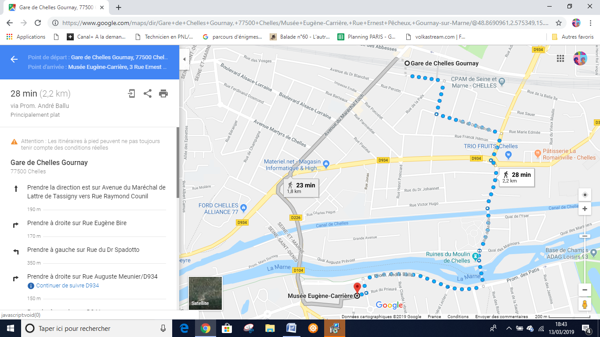

Gare de Chelles Gournay77500 Chelles : Itinéraire des Bords de Marne

Prendre la direction est sur l’Avenue du Maréchal de Lattre de Tassigny vers Rue Raymond Counil

Prendre à droite sur Rue Eugène Bire

Prendre à gauche sur Rue du Dr Spadotto

Prendre à droite sur Rue Auguste Meunier/D934

Continuer de suivre D934

Au Rond Point, continuer tout droit sur Rue du Moulin

Prendre la Passerelle de Champs

Prendre à droite sur la Promenade André Ballu et longer les bords de Marne

Juste avant le collège (bâtiment moderne bleu), prendre à gauche sur Rue Faustin Besson

Prendre à droite sur Rue Ernest Pêcheux

Musée Eugène-Carrière3 Rue Ernest Pêcheux, 93460 Gournay-sur-Marne